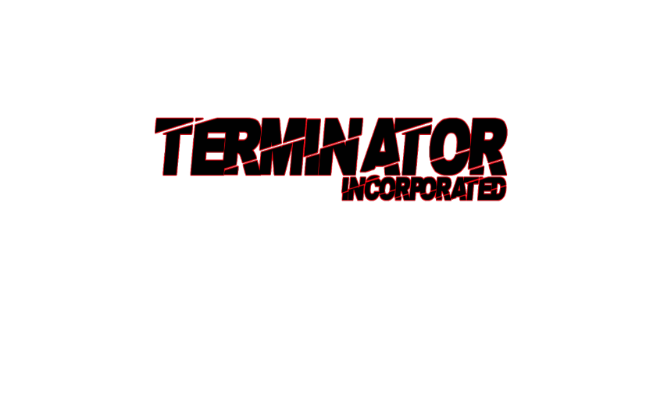

Plan van Eisen en Wensen

Nieuwe Website bouwen voor kapper mario

auteur: Mauro van hal

Terminators Inc.

Versie document: 1.0

Taher Elabed, Robert de Boer, Mauro van Hal, Rick Meeuwenoord

Datum: 28-11-2017

# Contact

Meneer Mario heeft ons benaderd via onze website. Vervolgens hebben we met hem een afspraak gemaakt om een gesprek te voeren over het product en de diensten die ons bedrijf aan hem zouden kunnen leveren. Dit gesprek heeft plaatsgevonden op 12 Maart 2018 op het ROC Nova College in Hoofddorp.

Hieronder een weergave van ons gesprek en de afspraken die gemaakt zijn.

# Over de klant

Mario…. Is een kapperszaak geleid door meneer Mario Locetelli. Hij heeft sinds kort zijn eigen kappsalon opgezet met een paar jonge werknemers. Ze knippen dames, heren, kinderen en ze doen niet alleen de standaard dingen maar ook kinki kapsels zoals bijvoorbeeld paars.

Nu heeft meneer Locetelli alleen nog een website nodig om meer mensen te trekken.

# Productinformatie eisen en wensen

Deze website moet ervoor zorgen dat steeds meer mensen Mario… leren kennen en dus uiteindelijk meer klanten zal trekken. De klant heeft relatief veel overgelaten wat het design betreft. Het liefst wilt hij een moderne website die vooral jonge mensen aanspreekt met onder andere paarse en felle kleurtjes.

Omdat steeds meer mensen met hun smartphones internet doorzoeken, leek het ons handig dat de website zowel op PC als mobiel te gebruiken is. Verder verkoopt hij producten in de zaak en er zullen daar een aantal van op de website worden getoond.

# Prijs en oplevering

Op basis van bovenstaande informatie heeft terminators Inc. een inschatting gemaakt van de benodigde uren. Dus in totaal denken we dat we 150 uur nodig te hebben om dit project zoals boven beschreven op te leveren. de uren prijs is: €50,- excl. BTW. De oplevering is in April. Tijdens de loop van het project houden we een keer per week contact met de opdrachtgever.

# Eisen

De eisen van de opdrachtgever